Отчёт по лабораторной работе №10

Дисциплина: Архитектура компьютера

Гасанова Шакира Чингизовна

Содержание

1 Цель работы .................................................................................………………………………......................... 3

2 Задание ..........................................................................................................…………………………………....... 4

3 Теоретическое введение ..................................................................………………………….................. 5

4 Выполнение лабораторной работы..............................................…………………….....................6

4.1 Выполнение задания для самостоятельной работы..............………..........................10

5 Выводы .............................................................................................…………………………………...................13

6 Источники ............................................................................................………………………………................14

# 1 Цель работы

Приобретение навыков написания программ для работы с файлами.

# 2 Задание

1. Создание файлов в программах
2. Изменение прав на файлы для разных групп пользователей
3. Выполнение самостоятельных заданий по материалам лабораторной работы.

# 3 Теоретическое введение

ОС GNU/Linux является многопользовательской операционной системой. И для обеспечения защиты данных одного пользователя от действий других пользователей существуют специальные механизмы разграничения доступа к файлам. Кроме ограничения доступа, дан- ный механизм позволяет разрешить другим пользователям доступ данным для совместной работы.

# 4 Выполнение лабораторной работы

Создаю каталог и файл для программ лабораторной работы № 10 (рис. 1).

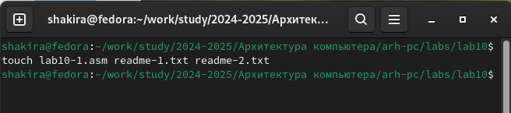

Рис. 1: 1

Ввожу в созданный файл программу из первого листинга (рис. 2).

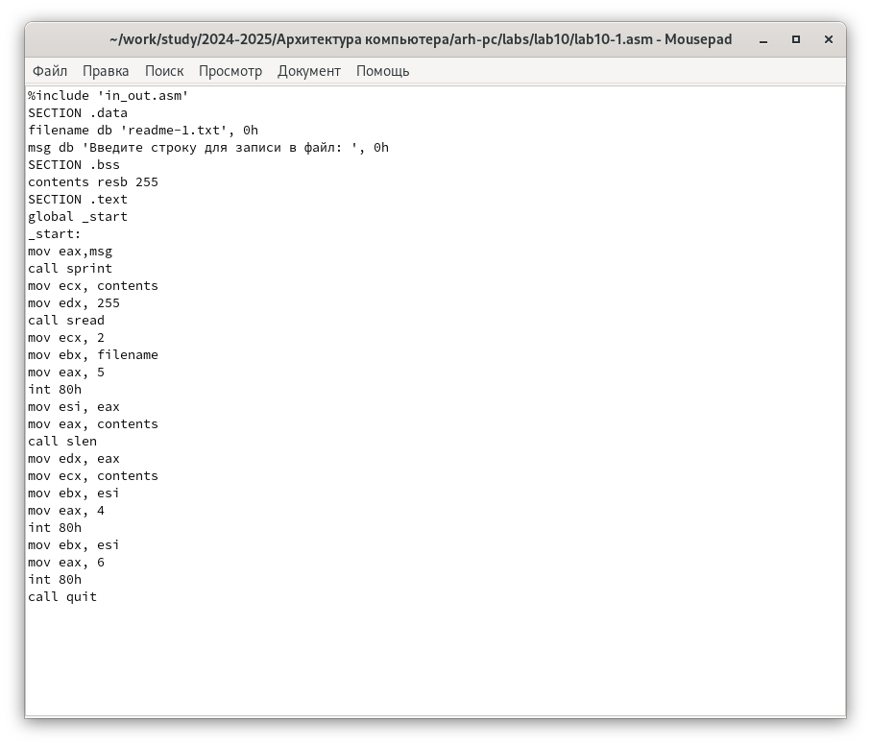

Рис. 2: 2

Запускаю программу, она просит на ввод строку, после чего создает текстовый файл с введенной пользователем строкой (рис. 3).

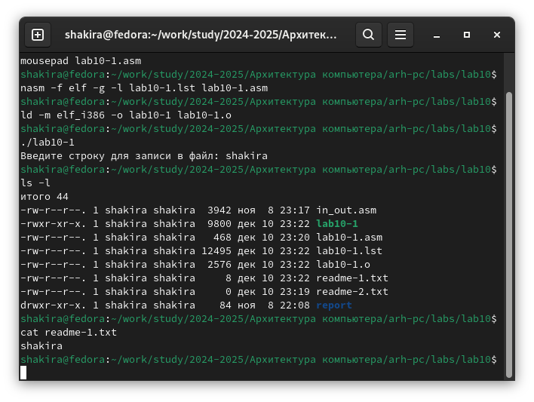

Рис. 3: 3

Меняю права владельца, запретив исполнять файл, после чего система отказывает в исполнении файла, т.к. я - владелец - запретил самому себе же исполнять програму (рис. 4).

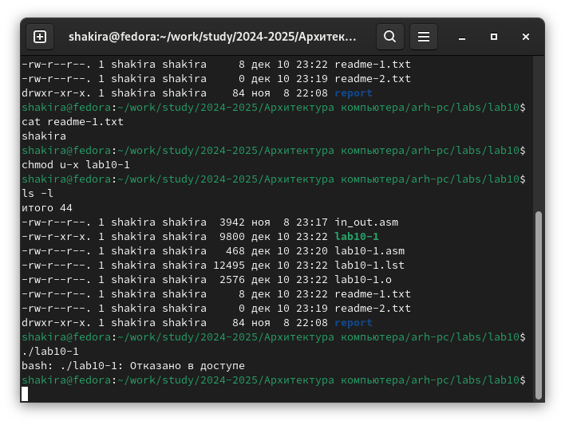

Рис. 4: 4

Добавляю к исходному файлу программы права владельцу на исполнение, исполняемый текстовый файл интерпретирует каждую строку как команду, так как ни одна из строк не является командой bash, программа абсолютно ничего не делает (рис. 5).

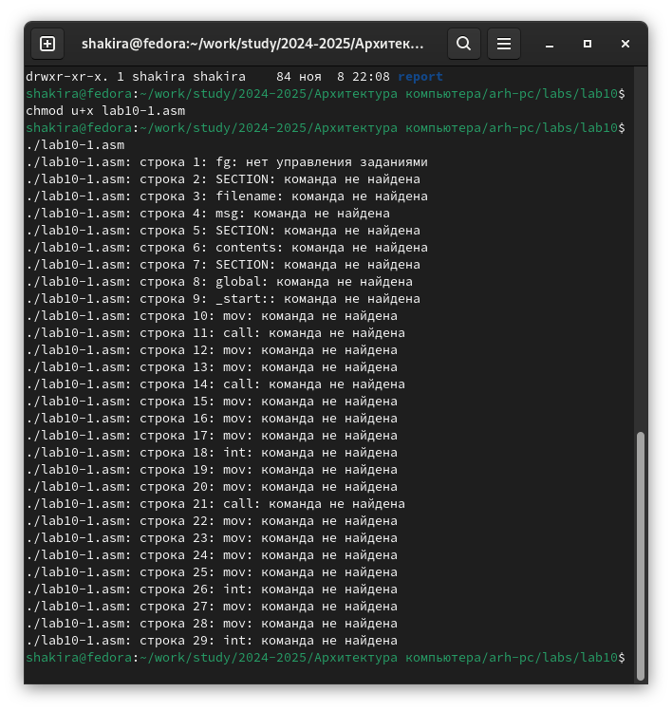

Рис. 5: 5

Согласно своему варианту (4), мне нужно установить соответсвующие ему права на текстовые файлы, созданные в начале лабораторной работы: 1. В символьном виде для 1-го readme файла -w- — -w- 2. В двоичной системе для 2-го readme файла 001 011 110 Перевожу группу битов в восьмеричную систему, символьную запись подгоняю под синтаксис и получаю нужные аргументы для chmod (рис. 6).

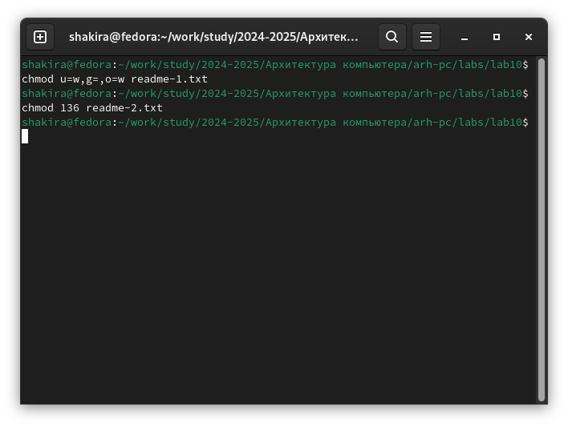

Рис. 6: 6

**4.1 Выполнение задания для самостоятельной работы**

Пишу программу, транслириую и компилирую. Программа должна выводить приглашение, просить ввод с клавиатуры и создавать текстовый файл с указанной в программе строкой и вводом пользователя. Запускаю программу, проверяю наличие и содержание созданного текстого файла, программа работает корректно (рис. 7).

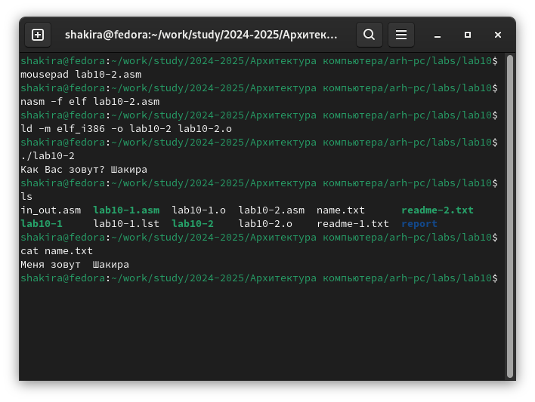

Рис. 7: 7

Код программы:

%include 'in_out.asm'   
SECTION .data   
filename db 'name.txt', 0   
prompt db 'Как Вас зовут?', 0   
intro db 'Меня зовут ', 0   
SECTION .bss   
name resb 255   
SECTION .text   
global _start   
_start:   
mov eax, prompt   
call sprint   
mov ecx, name   
mov edx, 255   
call sread   
mov eax, 8   
mov ebx, filename   
mov ecx, 0744o   
int 80h   
mov esi, eax   
mov eax, intro   
call slen   
mov edx, eax   
mov ecx, intro   
mov ebx, esi   
mov eax, 4   
int 80h   
mov eax, name   
call slen   
mov edx, eax   
mov ecx, name   
mov ebx, esi   
mov eax, 4   
int 80h   
mov ebx, esi   
mov eax, 6   
int 80h   
call quit

# 5 Выводы

В результате выполнения данной лабораторной работы я прибрела навыки написания программ для работы с файлами, научилась редактировать права для файлов.

# Список литературы

1. [Архитектура ЭВМ (rudn.ru)](https://esystem.rudn.ru/)